人工智能应用实践课题进展周报
（第三周）

参与人员：柯谨、徐青杨
记录人：徐青杨
日期：2026年7月16日

一、本周主要工作
本周围绕人工智能应用实践课题，在与指导老师深入讨论后，对项目定位进行了重要调整与拓展。核心变化在于：将项目从聚焦园区建筑场景的AI策略知识库，升级为以园区零碳转型全场景为应用背景、具备动态更新能力与可视化Dashboard的AI Agent策略平台系统。
同时，团队针对广东省首批15个省级零碳园区开展了系统性调研，梳理了各园区的产业类型、低碳发展方向及潜在的AI赋能场景，并完成了AI工具箱Dashboard的初步功能设计。此外，团队进一步聚焦建筑运行场景，系统梳理了建筑能耗、暖通空调、设备运维、安全管理、运维管理等五个典型环节的AI应用方向。

二、项目定位深化与调整（与老师讨论后更新）

2.1 核心定位
经与指导老师深入讨论，项目定位进一步明确为：
以园区零碳转型为应用场景，聚焦园区建筑场景，系统梳理运营与生产实施落地中AI工具可赋能的策略方法库，并以此为基础建设AI赋能零碳园区的策略平台系统。
该定位强调三个关键词：应用场景驱动（从园区实际需求出发）、策略方法库（系统化组织AI赋能知识）、平台系统（可交互、可查询、可更新的在线工具）。

2.2 四大重要拓展方向（本次讨论新增）

拓展一：应用场景从建筑拓展至园区全域
除园区建筑（用电、用能、运营管理）外，还需系统梳理园区其他方面的低碳和零碳发展工作中AI可赋能的方向：
新增领域 | AI赋能方向示例
交通物流 | 新能源车队智能调度、无人配送路径优化、智慧场站管理、充电桩智能布局
水资源管理 | AI水质监测与预警、污水处理工艺优化、再生水回用智能调度
废弃物管理 | 垃圾分类AI识别、废弃物资源化路径优化、危废全生命周期追踪
碳汇管理 | 植被碳汇AI测算、绿化养护智能决策、碳汇增量模拟预测
供应链碳管理 | 上下游碳足迹AI追踪、绿色采购智能推荐、产品碳标签自动生成
园区综合规划 | 能源站选址AI优化、多能互补系统设计、零碳路径情景模拟

拓展二：AI Agent平台需具备动态更新能力
平台不能仅是静态知识库，而应建设成为能够随时根据网络中的信息更新AI工具箱数据库的智能平台。具体要求包括：
• 知识动态抓取：定期从网络公开数据源自动抓取AI工具与应用案例
• 数据库自动更新：利用AI Agent对抓取内容进行结构化处理，自动归类并更新至知识库
• 报告动态生成：生成的零碳AI工具内容报告能够动态更新，反映最新技术进展和市场变化
• 版本追溯：保留知识库的历史版本，支持用户查看AI工具箱的更新演变

拓展三：构建可视化Dashboard
希望能够有一个Dashboard（仪表盘），让用户能够直观看到：
• AI工具箱类型的分类总览：按技术类型、应用场景、成熟度等多维度展示工具分布
• 总体内容统计展示：工具数量、覆盖领域、最新更新等关键KPI
• 单个AI工具的详情展示：查询出的每个AI工具箱的详细信息卡片
• 交互式筛选与导航：用户可按需筛选、下钻查看具体信息

拓展四：拓展目标用户群体
使用该AI Agent平台的用户不仅限于园区管理人员，还应包括：
用户类型 | 核心需求 | 使用场景
园区管理人员 | 了解AI能解决什么运营问题、如何落地 | 日常运营决策、技术改造立项、能碳管理
政策制定人员 | 了解AI技术的适用性和推广价值 | 政策规划、标准制定、试点评估、资金分配
园区运维工程师 | 获取具体AI工具的技术参数和实施指南 | 设备运维、系统优化、故障排查
第三方咨询机构 | 获取系统化的AI工具箱信息用于咨询项目 | 项目可研、技术方案编制

三、广东省零碳园区调研分析

3.1 调研背景
2026年3月23日，广东省发展改革委等四部门联合印发《广东省零碳园区建设名单（第一批）》，正式公布首批15个省级零碳园区，覆盖14个地级市，实现珠三角、粤东、粤西、粤北四大区域全覆盖。

3.2 广东省首批15个省级零碳园区完整名单
序号 | 地市 | 园区名称 | 建设类型 | 建设周期 | 核心产业类型
1 | 广州 | 广州南沙大岗先进制造业基地 | 园中园 | 2026-2030 | 先进制造业
2 | 汕头 | 汕头潮阳产业园区 | 园中园 | 2026-2030 | 粤东临港特色产业
3 | 佛山 | 佛山高新区狮山产业园 | 园中园 | 2026-2030 | 先进制造+绿电+氢能
4 | 河源 | 河源市高新技术开发区 | 园区整体 | 2026-2028 | 生态友好型高新技术
5 | 梅州 | 梅州融湾产业园区 | 园中园 | 2025-2030 | 北部生态发展区产业
6 | 惠州 | 惠州惠城高新技术产业开发区 | 园区整体 | 2025-2030 | 先进制造业
7 | 汕尾 | 汕尾红海湾产业园区 | 园中园 | 2026-2030 | 粤东临港产业
8 | 中山 | 中山翠亨新区产业园区 | 园中园 | 2026-2030 | 先进制造业
9 | 江门 | 江门台山产业园区 | 园中园 | 2026-2030 | 先进制造业
10 | 阳江 | 阳江滨海新区（高新区） | 园中园 | 2025-2030 | 海上风电装备+合金材料
11 | 湛江 | 湛江经开区（东海岛） | 园中园 | 2026-2030 | 钢铁（近零碳）
12 | 茂名 | 茂名滨海新区绿色化工和氢能产业园 | 园区整体 | 2026-2030 | 绿色化工+氢能
13 | 肇庆 | 肇庆大旺新能源智能汽车产业城 | 园中园 | 2026-2030 | 新能源智能汽车
14 | 潮州 | 潮州市新材料产业园 | 园中园 | 2025-2030 | 新材料
15 | 云浮 | 云浮新兴产业园区 | 园区整体 | 2026-2030 | 新兴产业

3.3 园区类型分类
按产业特征可将15个园区归纳为六大类型：
类型 | 数量 | 代表园区 | 零碳建设重点方向
先进制造型 | 5个 | 广州南沙、佛山狮山、惠州惠城、中山翠亨、江门台山 | 绿电直供、能效提升、智能制造降碳
重化工近零碳型 | 2个 | 湛江东海岛（钢铁）、茂名滨海新区（化工+氢能） | 氢基冶炼、CCUS、绿氢替代
新能源装备制造型 | 2个 | 阳江高新区（风电装备）、肇庆大旺（智能汽车） | 清洁能源装备、绿色交通
新材料型 | 1个 | 潮州新材料产业园 | 低碳材料工艺、循环利用
临港特色产业型 | 2个 | 汕头潮阳、汕尾红海湾 | 岸电替代、港口低碳化
生态高新技术型 | 3个 | 河源高新区、梅州融湾、云浮新兴产业园区 | 生态保护+低碳产业协同

3.4 AI工具在园区运营各环节的覆盖分析
园区运营环节 | AI工具覆盖度 | 已有成熟工具 | 尚需开发的工具方向
电力/能源管理 | 高 | 负荷预测、光伏预测、储能调度 | ---（已较成熟）
建筑用能优化 | 高 | 空调节能控制、照明调控 | ---（已较成熟）
工业生产过程 | 中 | 工艺参数优化 | 重化工工艺AI、新材料配方AI
设备运维管理 | 较高 | 故障预警、异常诊断 | 高温高压设备专用诊断
交通物流 | 中 | 车辆调度、充电桩管理 | 港口物流AI优化
碳核算与交易 | 中 | 碳足迹核算 | 动态电碳因子、碳资产AI交易
水资源管理 | 中 | 水质监测 | 再生水回用智能调度
废弃物管理 | 较低 | 垃圾分类识别 | 废弃物资源化路径优化
碳汇管理 | 较低 | 植被碳汇遥感评估 | 碳汇增量模拟预测
供应链碳管理 | 较低 | 产品碳标签 | 全链条碳足迹AI追踪
综合规划决策 | 较低 | 情景模拟 | 零碳路径多目标优化

3.5 已有应用案例汇总
平台/企业 | 应用场景 | 落地园区 | 核心能力
远景方舟AI能碳管理平台 | 园区综合能碳管理 | 沧州沧东经开区（国家级） | 六大智能体：预测、规划、调度、交易、构网、运营
朗新科技九功AI能源大模型 | AI智能体协同能碳管理 | 新疆甘泉堡经开区（国家级） | 能效提升20%，碳排放下降15%，含AI水务管理
江西电建智信能碳AI平台 | 能碳全景运营 | 江西零碳园区/工厂 | 以电算碳算法，数据采集成本降90%
研华iEMS.AI Agent | 工厂/园区能碳管理 | 多地工业园 | 四大AI专家Agent，冷站诊断从2h缩至5min
达实智能AIoT V7.1 | 智慧园区综合管理 | 深圳等 | 1超级智能体+5场景智能体，建筑能耗降低超25%
双良智慧能碳管理平台 | 零碳工厂/园区 | 多地化工园区 | 五大能力中心，AI算法矩阵，获红点设计奖
浪潮零碳智慧物流园区 | 物流园区综合零碳 | 苏州玄通物流园 | L4级无人配送，5G零碳智慧园区
普洛斯ASP ESG系统 | 园区ESG管理 | 全国300+园区 | AI+IoT集成，管理超25万条ESG数据

四、建筑运行场景 AI 应用分析

4.1 建筑运行是园区 AI 应用的重要场景
零碳园区涉及建筑、能源、交通、水资源等多个领域，其中建筑运行是 AI 应用较为成熟、数据基础较好的场景之一。
建筑运行过程中积累的能耗数据（用电、用水、用气）、设备运行数据（暖通空调、照明、电梯等）以及环境数据（温湿度、CO2浓度、人流量等），可为 AI 分析和策略推荐提供基础支撑，也是园区数字化建设的重要组成部分。
因此，本项目在关注园区整体应用的同时，将建筑运行作为重点研究场景之一，系统梳理AI在建筑能耗、暖通空调、设备运维、安全管理、运维管理等五个典型建筑运行环节中的应用方向。

4.2 建筑运行典型 AI 应用方向
结合建筑运行管理实践，初步梳理以下五个典型 AI 应用方向：
建筑运行环节 | AI应用方向 | 说明
建筑能耗 | 能耗分析、节能优化 | 利用AI对建筑逐时/逐日能耗数据进行分析，识别异常用能模式，推荐节能策略
暖通空调 | 智能控制、运行优化 | 基于模型预测控制(MPC)和深度强化学习，优化冷机、水泵、风机等运行参数
设备运维 | 故障预警、设备诊断 | 利用时序异常检测和退化模型，提前预警冷机、水泵、风机等关键设备潜在故障
安全管理 | 视频识别、异常预警 | 通过计算机视觉实现人员异常行为检测、消防通道占用识别、设备区域安全监控
运维管理 | AI知识问答、辅助分析 | 基于RAG架构的建筑运维知识库，支持自然语言查询操作规程和故障处理方案

上述五个场景均已有一定实践基础。以暖通空调节能控制为例，达实智能在深圳某园区部署AI节能控制后建筑能耗降低超25%，双良智慧能碳管理平台在多个化工园区实现了冷站SCOP达4.5-6.3。这些案例表明，建筑运行场景的AI应用技术成熟度高、投资回收期短（通常1-2年），是园区零碳转型中见效最快的AI应用方向之一。

4.3 建筑场景在平台中的体现
结合平台建设思路，在以下方面体现了建筑运行场景：
• AI工具分类标签：在AI工具数据库中新增"建筑运行"场景标签，当前已标记8个建筑运行相关AI工具，覆盖建筑能耗、暖通空调、设备运维、碳核算和综合能源分析5个运营环节，累计84个应用案例
• Dashboard专题展示：在总览仪表盘中增加"建筑运行场景 AI应用分析"专题区域，展示建筑场景的工具数量、覆盖环节、应用案例等核心指标
• 工具箱筛选：用户可通过"应用场景→建筑运行"快速筛选适用于建筑场景的AI工具，使建筑场景与园区其他应用形成统一展示

4.4 下一步工作
下一阶段计划围绕建筑运行场景，进一步补充安全管理（视频识别、异常预警）和运维管理（AI知识问答、辅助分析）两类AI工具条目，完善建筑运行场景的知识库覆盖度，为后续Dashboard展示和园区匹配推荐提供更全面的数据支撑。

五、Dashboard功能设计

5.1 设计目标
面向园区管理人员和政策制定人员，构建一个直观、交互式的AI工具箱Dashboard，实现以下五大目标：
• 一屏总览：用户可在首页快速了解AI工具箱的整体分类、数量和覆盖范围
• 分类导航：按技术类型、应用场景、园区运营环节等多维度灵活筛选和浏览
• 详情展示：每个AI工具以可视化卡片形式呈现关键信息
• 动态更新：展示工具库的最新更新动态和数据来源
• 角色适配：不同用户角色看到定制化的首页视图

5.2 核心功能模块设计

模块一：总览仪表盘（Overview Dashboard）
Dashboard首页提供平台全局视角，包含以下核心元素：
• 核心KPI卡片行：工具总数、覆盖场景数、最新更新时间、应用案例数、本月新增工具数
• 工具类型分布环形图：九大类型的工具数量占比
• 场景覆盖热力矩阵：横轴为园区六大类型，纵轴为运营环节
• 技术成熟度雷达图：各类型工具的平均技术成熟度对比
• 最新更新动态时间线
• 建筑运行场景专题区域：展示建筑场景AI工具统计、覆盖环节和应用案例
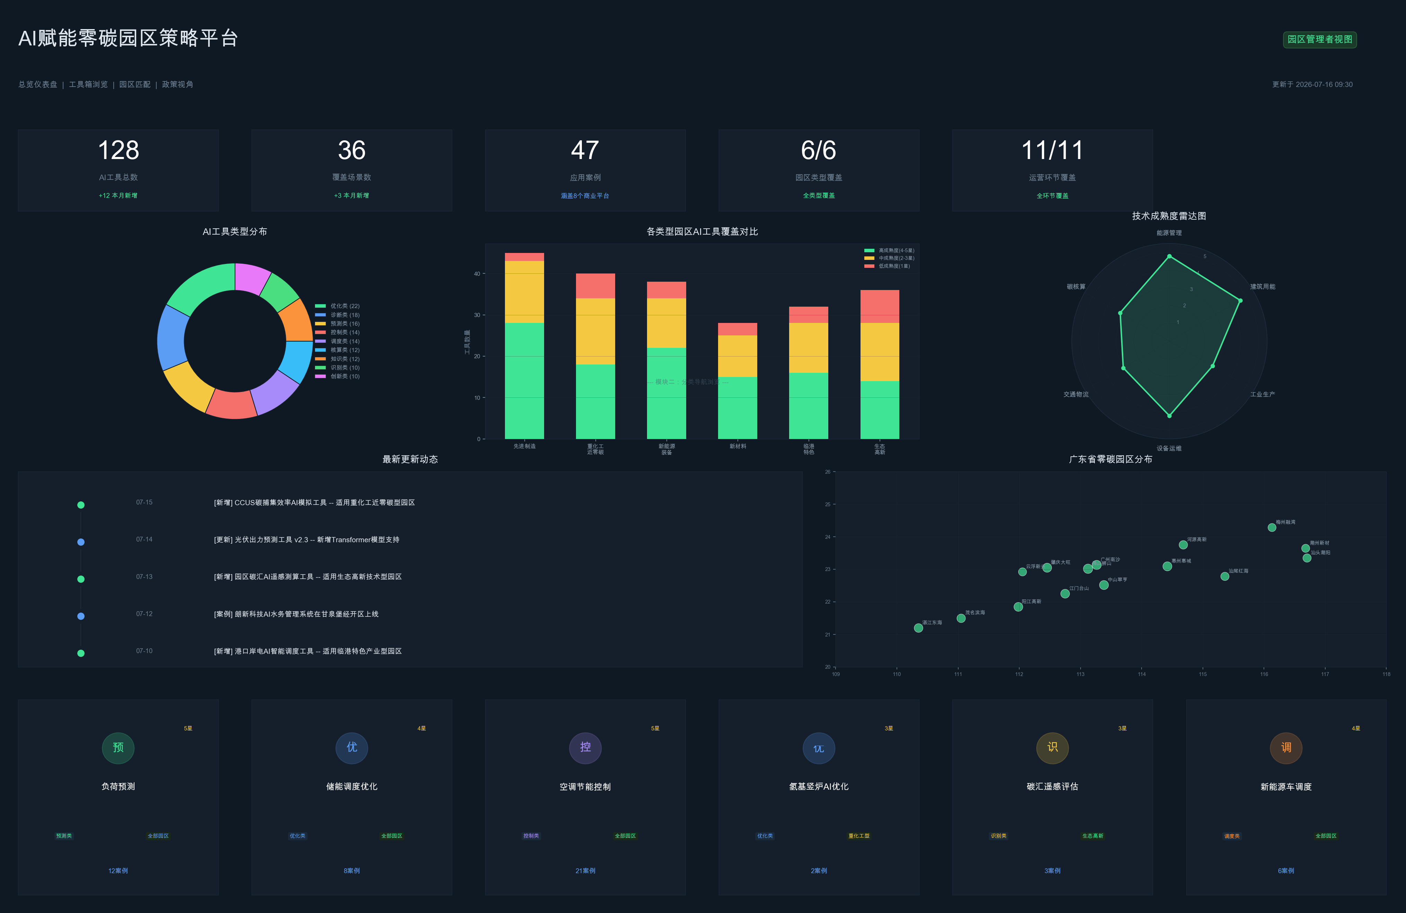
图1 AI赋能零碳园区策略平台 —— 总览仪表盘设计示意图

模块二：分类导航浏览（Category Browser）
用户可按多维度筛选并浏览AI工具卡片：
• 顶部标签栏：按九大AI工具类型快速切换
• 筛选面板：园区类型、运营环节、应用场景（含建筑运行）、成熟度、关键词搜索
• 结果区：以卡片网格展示匹配工具，含类型标签、成熟度、适用园区、案例数量

模块三：工具详情页（Tool Detail）
点击任意工具卡片后进入全宽详情页，结构化展示工具信息、技术路径、适用场景、AI赋能方式、应用价值、前置条件、参考案例和更新日志。

模块四：园区-工具智能匹配（Park-Tool Matching）
用户选择园区类型或具体园区名称后，系统自动推荐匹配的AI工具，分为核心推荐（3-5个）和通用推荐（8-12个），支持一键导出。
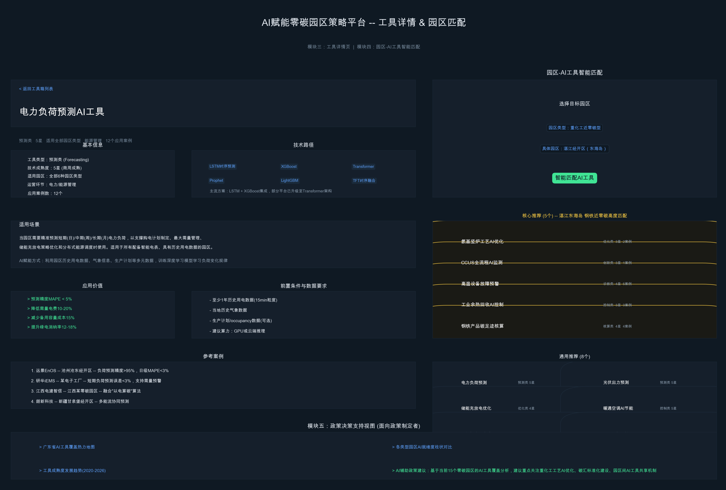
图2 AI赋能零碳园区策略平台 —— 工具详情页与园区智能匹配设计示意图

模块五：政策决策支持视图
专为政策制定人员设计，包含广东省AI工具覆盖热力地图、各类型园区AI就绪度对比、工具成熟度发展趋势、AI辅助政策建议生成。

5.3 AI工具箱九大分类体系
基于调研分析，团队将面向零碳园区的AI工具箱按功能特征归纳为九大类：
工具类型 | 英文名 | 核心能力描述 | 典型工具示例
预测类 | Forecasting | 利用历史数据与AI模型预测未来趋势 | 电力负荷预测、光伏/风电出力预测、碳价/电价预测
优化类 | Optimization | 在多重约束条件下求解最优策略 | 储能充放电优化、多能流调度优化、物流路径优化
控制类 | Control | 基于AI算法实时调节设备运行参数 | 暖通空调AI节能控制、照明智能调控、微电网实时控制
诊断类 | Diagnostics | 自动识别异常状态并定位根因 | 设备能效异常诊断、故障预警与健康管理
核算类 | Accounting | 碳排放的量化、追踪与资产管理 | 碳足迹核算、产品碳标签生成、碳资产管理与交易
识别类 | Recognition | 基于图像/信号的智能识别与分类 | 危化品泄漏检测、垃圾分类AI识别、碳汇遥感评估
调度类 | Scheduling | 资源在时空维度的优化配置 | 新能源车队调度、充电桩智能调度、生产排程优化
知识类 | Knowledge | 知识检索、分析与智能问答 | 能碳指标分析、AI能源报告生成、政策标准知识问答
创新类 | Innovation | 前沿技术探索与情景模拟 | 低碳材料配方AI优化、碳捕集效率AI模拟

5.4 技术实现建议
组件 | 推荐方案 | 说明
前端框架 | React + TypeScript | 成熟生态、组件丰富、类型安全
可视化图表 | ECharts / Recharts | 支持饼图、雷达图、热力图、桑基图等
UI组件库 | Ant Design Pro | 开箱即用的Dashboard布局和卡片组件
后端API | Python FastAPI | 异步高性能，与Python AI生态无缝衔接
数据库 | SQLite（开发）/ PostgreSQL + pgvector（生产） | 关系型存储+向量语义检索双引擎
AI Agent框架 | LangChain + MCP协议 | 知识动态更新、工具即插即用
部署方案 | Docker + Nginx | 容器化部署，轻量运维

六、本周形成的阶段性认识

6.1 关于项目定位升级
与老师的讨论是本项目的重要转折点。升级后的定位有四个关键变化：
• 从静态知识库到动态AI Agent平台——不仅是整理知识，更要建设能自主更新、持续学习的平台系统
• 从仅建筑场景到园区全域覆盖——交通物流、水资源等领域的AI工具同样重要，是差异化价值所在
• 从纯文本检索到可视化Dashboard——用户需要直观的数据概览，政策制定者更需要宏观视角
• 从单一用户到多角色适配——园区管理者关注落地操作，政策制定者关注宏观趋势

6.2 关于广东省零碳园区调研
调研确认了以下关键发现：
• 广东省首批15个零碳园区覆盖六大产业类型，不同园区的AI需求存在显著差异
• 先进制造型园区（5个）是目前最大类别，AI工具需求集中于能源管理和建筑用能优化
• 重化工近零碳型（湛江、茂名）是AI赋能最有特色、也最具挑战的方向
• 交通物流和碳汇管理是目前AI工具覆盖最薄弱的环节，也是本平台重点补位方向
• 当前已有成熟商业案例，但均为单园区定制方案，缺乏跨园区通用AI工具箱平台

6.3 关于建筑运行场景
建筑运行是园区AI应用的重要场景，其数据基础较好、技术成熟度较高。团队已识别5个典型建筑运行AI应用方向：建筑能耗分析、暖通空调节能控制、设备故障预警与诊断、安全视频识别、运维知识问答。当前平台已标记8个建筑运行相关AI工具，覆盖5个运营环节，累计84个案例。投资回收期通常仅1-2年，是见效最快的园区AI应用方向之一。

6.4 关于Dashboard设计
参考了双良、远景、江西电建、AI-IDLE等平台的Dashboard设计理念，确定了五大核心模块。Dashboard新增建筑运行场景专题区域，用户可通过应用场景标签快速筛选建筑运行相关AI工具，实现建筑场景与园区其他应用场景的统一展示。

七、下一步工作计划

7.1 知识库内容建设（核心任务）
• 按照统一模板，优先完成九大类型、每个类型3-5个高频高价值场景的AI工具条目撰写
• 重点补充建筑运行场景中的安全管理（视频识别）和运维管理（AI知识问答）两类AI工具条目
• 为广东省15个省级零碳园区分别生成专属的AI工具推荐清单

7.2 原型平台开发
• Dashboard原型搭建：利用AI辅助工具实现总览仪表盘、分类浏览、工具详情、园区匹配四个核心页面
• 知识库后端搭建：建立结构化数据库，支持多维度筛选和语义检索
• 数据填充：将撰写的AI工具条目录入平台

7.3 动态更新机制设计
• 网络信息抓取Agent：设计AI Agent工作流，实现定期搜索抓取、自动摘要、结构化处理、半自动入库
• MCP工具生态对接：研究MCP协议，实现与外部工具和数据的标准化对接

本周报为第三周（2026年7月10日-7月16日）课题进展汇报，重点反映了与老师讨论后的定位调整、广东省零碳园区调研、建筑运行场景分析及Dashboard功能设计成果。

